Пекарская Наталья Петровна
МАОУ "Начальная школа - детский сад № 15"
Пермский край г.Кунгур
Инструктор по физической культуре

Проект «Юный турист»
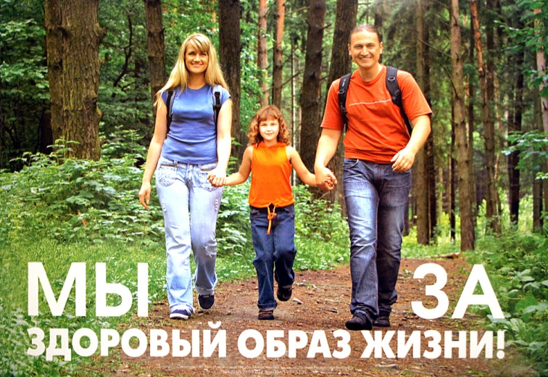
ТИП ПРОЕКТА: оздоровительно – познавательный.
По содержанию: познавательно – игровой.
УЧАСТНИКИ ПРОЕКТА: дети подготовительной группы, родители, инструктор по физической культуре, воспитатели.
СРОКИ ПРОВЕДЕНИЯ: один учебный год.
ИНТЕГРАЦИЯ: социализация, физическая культура, здоровье, коммуникация.
ОБОСНОВАНИЕ АКТУАЛЬНОСТИ ПРОЕКТА.
ПРОБЛЕМА ПРОЕКТА:
Проблема здоровья подрастающего поколения вызывает тревогу государства, медицинских работников, родителей и педагогов.
Считается, что в современном обществе большое внимание должно уделяться формированию в сознании людей приоритета здоровья, начиная с дошкольного возраста.
Медицинская статистика многих поколений отмечает, что большинство болезней взрослых уходит корнями в детство, реальными действиями и поступками, создающими предпосылки для формирования навыков здорового образа жизни.
Доказано, продолжительное выполнение умеренной нагрузки в виде циклических упражнений способствует совершенствованию физических качества, как выносливость, терпимость, сила воли, ответственность. Именно эти качества в сочетании с занятиями туристической деятельности обеспечивает формирование механизмов эффективной защиты ребенка от заболеваний, постигают мир живой и не живой природы. Изучение литературы по теме, практического опыта родителей, анализ различных форм, методов и условий реализации оздоровительной работы в образовательной организации помогли найти новые решения в этом направлении через использование элементарных форм детского туризма.
Дошкольный туризм имеет много преимуществ:
- во - первых, туризм, как средство физического воспитания, позволяет круглогодично разнообразить двигательную деятельность детей и в полной мере использовать циклические движения как в помещении, так и на свежем воздухе, которые стимулируют развитие общей выносливости, корригирующей с показателями здоровья ребенка, и способствуют повышению уровня развития основных физических качеств ребенка, а так же решать ряд проблем психологического здоровья ребенка;
- во – вторых, именно туризму присущи коммуникативные функции и при целесообразном педагогическом воздействии они могут играть значительную роль в решении задач нравственного воспитания;
- в – третьих, средства туризма обладают большим познавательным потенциалом и могут способствовать более эффективному и качественному усвоению знаний в соответствии с программными требованиями и формируют основы первых навыков здорового образа жизни.
Дошкольный туризм характеризуется общедоступностью и рекомендован практически каждому ребенку при отсутствии у него серьезных заболеваний.
Интересно продуманная туристическая двигательная деятельность детей развивает у дошкольников интерес и к физической культуре, повышает мотивацию на здоровый образ жизни.
ГИПОТЕЗА ПРОЕКТА:
Предлагаемая система работы по использованию элементарных форм туризма в рамках оздоровительной работы детского сада, с одной стороны, позволяет удовлетворять потребности детей в активной деятельности, в экспериментально – исследовательской деятельности, в мыслительной деятельности, а с другой стороны – способствует становлению эффективного взаимодействия ДОУ с родителями.
ЦЕЛЬ ПРОЕКТА: Создание условий для сохранения и укрепления здоровья детей 6 – 7 лет и их физического развития, формирование представлений о здоровом образе жизни, путем проведения совместно с родителями туристических мероприятий.
ЗАДАЧИ ПРОЕКТА:
- Снизить уровень заболевания детей.
- Совершенствовать движения и обогащать двигательный опыт детей.
- Обучать детей первоначальным туристическим навыкам и знаниям о природе.
- Повышать заинтересованность детей и родителей в формировании здорового образа жизни.
- Формировать детско – родительские отношения через совместное проведение мероприятий.
ОБЕСПЕЧЕНИЕ ПРОЕКТНОЙ ДЕЯТЕЛЬНОСТИ.
Информационные ресурсы: стенгазеты, фото выставки, выставки рисунков ДОУ, сайт детского сада, трансляция опыта.
Методическое обеспечение:
- Сценарии и конспекты.
- Художественная литература по теме ЗОЖ.
- Подборка наглядности: иллюстрации, картинки по теме мероприятия.
- Подборка музыкальных композиций.
Дидактическое:
- Спортивное оборудование физкультурного зала.
- Туристическое снаряжение.
- Мини центр творческая мастерская «туристический поход», игровая зона (атрибуты и материалы для сюжетно – ролевой игры «Мы юные туристы», мини центр «Исследователь» (оборудование и материалы для познавательно – исследовательской деятельности., стимульный материал: карты – схемы, алгоритмы, модели), мини – центр «Безопасность в природе (познавательная и художественная литература о безопасности в природе, иллюстрации по теме «Безопасность в туризме)»

СТРАТЕГИЯ ОСУЩЕСТВЛЕНИЯ ПРОЕКТА:
Содержание туристической деятельности по проекту «Юный турист» строится с учетом возрастных и психологических способностей детей и охватывает все основные сферы жизнедеятельности детей 5 – 7 лет.
Решение программных задач отражается в разных формах совместной деятельности взрослых и детей, в самостоятельной деятельности детей, а так же через взаимодействие с семьями воспитанников.
Работа по проекту «Юный турист» осуществляется под руководством инструктора по физической культуре и воспитателей группы, при тесном взаимодействии всех участников образовательного процесса.
ОЖИДАЕМЫЙ РЕЗУЛЬТАТ:
- Снижение уровня детской заболеваемости.
- Повышение показателей развития физических качеств и уровня физической подготовленности.
- Получение детьми первоначальных знаний о туризме и природе.
- Повышение заинтересованности детей и родителей в формировании здорового образа жизни.
- Сформированные детско – родительские отношения.
СОДЕРЖАНИЕ ПРОЕКТНОЙ ДЕЯТЕЛЬНОСТИ
Этапы и сроки реализации:
- - этап – подготовительный.
- - этап – практический.
- - этап – заключительный.

- - ЭТАП ПОДГОТОВИТЕЛЬНЫЙ
- Изучение нормативно – правовой базы.
- Анкетирование.
- Составление перспективного плана , разработка сценариев.
- Подбор методической литературы по ЗОЖ и туризму.
- Подбор иллюстративного материала.
- Подбор физкультурного и туристического оборудования.
- Подбор экологических и дидактических игр.
- Подбор музыкальных произведений.

- - ЭТАП ПРАКТИЧЕСКИЙ
№ | Содержание | Ответственные | Дата проведения
1 | Просмотр с детьми слайда о видах спорта | Педагоги | 13.09.2016г.
2 | Разучивание с детьми пословиц и стихотворений о природе. (Приложение ) | Педагоги | 14.09.2016г.
3 | Беседа с детьми о туристах, рассматривание знаков поведения в природе. | Педагоги, родители | 15.09.2016г.
4 | Информирование родителей о начале и содержании работы по подготовке детей к планируемому походу. | Педагоги, инструктор по физической культуре | 18.09.2016г.
5 | Подготовка тематической консультации в уголок для родителей: «Собираемся в поход!». | Инструктор по физической культуре | 18.09.2016г.
6 | Составление и обсуждение сценария с воспитателями групп проведения похода | Инструктор по физической культуре,  педагоги, родители | 19.09.2016г.
7 | Продумывание и изучение маршрута движения, осмотр местности. | Инструктор по физической культуре,  педагоги, родители | с 19 по 20.09.2016г.
8 | Поручение семье, начертить несколько одинаковых схем с изображением маршрута для рассматривания перед походом для детей. | педагоги, родители, инструктор по физической культуре | 16.09.2016г.
9 | Сообщение родителям о дате проведения похода, время отправления в поход и необходимой экипировке детей (удобная обувь, не стесняющая движений одежда, рюкзаки с бутылочкой воды и едой). | Педагоги, инструктор по физической культуре | 20.09.2016г.
11 | Назначить ответственных среди родителей за разжигание костра и приготовление сосисок на костре в решетке и печеной картошки в фольге для похода. | Педагоги, родители. | 21.09.16г.
12 | Подготовить необходимый спортивный инвентарь для эстафет: (канат – 3 м, шнур 5 м., обручи большие и средние – 8 шт., средний мяч – 4 шт., футбольный мяч, флажок красный – 4 шт.)  Для игры: «Что в походе пригодится?» (фонарики – 2 шт.; компас – 2 шт.; кружка– 2 шт.; ложка – 2 шт. и т.п.). | Инструктор по физической культуре | 20.09.16г.
13 | Проверить одежду и обувь детей перед прогулкой. | Воспитатели | 27.09.16г. 28.09.16
14 | Подготовить аптечку первой помощи. | Инструктор по физической культуре | 20.09.16г.
15 | Поход – прогулка «Мы идем в поход» старшая группа | Все участники проекта | 27.09.16г.
16 | Поход – прогулка «Мы идем в поход» подготовительная группа | Все участники проекта | 28.09.16г.
17 | Размещение материала похода – прогулки на сайте учреждения | Заместитель по МР | 28.09.16 г.

- – ЭТАП ЗАКЛЮЧИТЕЛЬНЫЙ
Подведение итогов с родителями за круглым столом о реализации проекта.
РЕЗУЛЬТАТИВНОСТЬ:
Эффективность проводимых мероприятий с родителями и детьми обусловлена следующим:
- совместно с родителями дети имеют возможность реализовать свой двигательный потенциал в условии эмоционального комфорта, так как родители находятся совместно с детьми, создавая чувство защищенности и уверенности в себя, приобщаются к физкультуре и спорту, к элементарному туризму.
- совместные мероприятия детей и родителей закладывают основы ЗОЖ и экологические знания о природе.
Результатами работы стали: снижение заболеваемости в группе, повысился уровень физической подготовленности детей, родители стали активно участвовать в жизни группы, стремятся к диалогу с ДОО, у детей сформировались знания о природе. Отношения между детьми и родителями стали более сплоченными, эмоционально близкими.

Приложение № 1

В поход с дошкольниками: технология проведения

Путешествия однозначно приносят детям пользу. Поход с дошкольниками это и укрепление здоровья, и физических сил, обогащение новыми впечатлениями, формирование умения видеть и беречь красоту окружающего мира, воспитание доброты и отзывчивости, что в совокупности доставляет детям много радости.

Задачи:
— физкультурно-оздоровительные (совершенствование естественных и жизненно важных видов движений и обогащение двигательного опыта; развитие выносливости и координационных способностей);
— воспитательно-образовательные (формирование знаний о ближайшем природном окружении, бережного отношения к природе, дружеских взаимоотношений).

Подготовка к походу с дошкольниками:
— беседа с родителями о маршруте и длительности похода, об одежде и обуви ребёнка;
— беседа с детьми о правилах поведения в природе;
— обсуждение маршрута с администрацией (схема пути, местонахождение остановоки);
— подготовка аптечки.

Организация похода с дошкольниками
Протяжённость маршрута для детей дошкольного возраста не более 2-3 км. При выборе времени похода следует учитывать прогноз погоды.
При составлении графика движения необходимо правильно распределить нагрузку: она должна снижаться к концу похода, когда начнёт сказываться усталость. Трудности пути должны нарастать постепенно, а самые сложные препятствия желательно проходить ближе к середине маршрута.
Следует предусмотреть и более простые запасные маршруты на случай, если встретилось непредвиденное препятствие или кто-то из детей себя плохо почувствовал. Необходимо заранее наметить места остановок и привалов.
Направляющий – педагог, родитель – задаёт темп, предупреждает об опасности, подаёт различные сигналы и команды, например: «Осторожно: мостик! Переходить по одному». Замыкающие следят, чтобы никто не отставал.
Идти по маршруту желательно с постоянной скоростью, так как это намного легче. Но если кто-то из детей устал, общий темп движения сбавляется.

Личное снаряжение дошкольника:
— рюкзак – должен плотно прилегать к спине всей задней поверхностью, а не свисать ниже пояса (правильная подгонка лямок);
— обувь – должна быть удобной с закрытой поверхностью (желательно кроссовки), совершенно недопустимо надевать сандалии, босоножки;
— одежда – спортивная, легкая, не стесняющая движения. Желательно непромокаемая куртка.

Общественное снаряжение:
— дрова или угли для разжигания костра, решётка для приготовления сосисок,
кусок клеёнки, заменяющий стол, подкладочные материалы для посадки вокруг стола,
— аптечка - бинты, вата, бактерицидный пластырь, йод, раствор хлоргекседина, нашатырный спирт.
— пища – «сухой паек» – на каждого человека, вода питьевая

Правила поведения во время похода:
— строго подчиняться взрослым;
— не рвать растения, не собирать грибы и ягоды;
— не оставлять товарища в беде, всегда приходить на помощь, поддерживать слабого;
— соблюдать правила поведения в природе;
— оставлять место отдыха всегда чистым.

Приложение
Прогулка – поход совместно с родителями «Туристята»
подготовительная группа.

Цель: Создание условий для сохранения и укрепления здоровья детей 6 – 7 лет и их физического развития, формирование представлений о здоровом образе жизни, путем проведения совместно с родителями туристических мероприятий.
Задачи:
- дать детям представление об укреплении здоровья через активный отдых на природе;
- упражнять детей в ходьбе на длительное расстояние.
- развивать высокую двигательную активность детей.
- совершенствовать навык ориентировки на местности, разбираться в карте схеме маршрута.
- развивать физические качества: ловкость, быстроту реакции, ориентировку в пространстве, координацию движений, выносливость, скоростно-силовые качества;
- закреплять навыки в беге, перешагивании, ходьбе, прыжках;
- воспитывать ответственное, активное, бережное отношение к природе края;
- формировать интерес, потребность и осознанное отношение к занятиям физическими упражнениями;
- создавать условия для дружеских взаимоотношений и взаимопомощи между сверстниками и родителями.

Ход мероприятия:
(После завтрака дети с родителями во дворе детского сада встают парами)
Инструктор:
Собирайся, народ!
Мы идём, идём в поход!
Добрый день, ребята! Ежегодно 27 сентября отмечается Всемирный день туризма, и все ребятишки и взрослые отмечают этот день в туристическом походе! И мы с вами начинаем наш учебный год с туристического похода. Вы готовы сегодня быть настоящими туристами? (да)
А кто такие туристы?
Туристы – люди, которые любят путешествовать. Отправляясь в поход, они надевают удобную одежду, и берут с собой рюкзак.
Мой рюкзак всегда со мной.
Дом походный за спиной.
А что же турист положит в свой рюкзачок? (ответы детей)
А ещё туристы соблюдают правила. Какие? (не мусорить, оберегать природу; костёр – не ради забавы; разводит костёр только взрослый; для дров нельзя ломать живые деревья; перед уходом костёр залить водой; костёр - для пищи, обогрева, для освещения)
- Ребята! Сегодня я хочу предложить вам пойти в туристический поход.
- Вы согласны?
- А вы приготовились сегодня идти в поход?
- У вас все есть для похода?
- Вы все одеты как настоящие туристы? (удобная одежда и обувь, головные уборы , рюкзаки с провизией).
- На пути нас ждет много интересного. Чтобы преодолеть все препятствия, нужно быть дружными, смелыми и сильными, обязательно помогать друг другу, быть внимательными, чтобы не потеряться в дороге. Вот вам карта - отправляемся в путь. (рассматривают карту, определяют каким маршрутом им нужно идти)

Игра «Собери рюкзак»
Очень быстро отвечайте,
Но, смотрите, не зевайте!
Называю я предмет,
Он подходит или нет?
Если «да» - в ладоши хлопни,
Если «нет» - ногою топни,
Только пол не провали.
Все понятно? Раз, два, три!
Котелок, утюг, расческа,
Пылесос, сачок и соска,
Вездеход, бинокль, духи,
Две засушенные блохи,
Носовой платок, подушка,
Ласты, мяч, коньки и клюшка,
Молоток, веревка, нож.
Ну, а соль с собой возьмешь?
Спички, гвозди, сала шмат.
Вот и собран наш отряд!

Инструктор:
Раз, два, три, четыре, пять –
Мы идем в поход опять.
Так и тянет нас на волю
Приключения искать.
Только слабеньким, друзья,
В наш поход идти нельзя.
Посмотрите все на нас,
Мы спортсмены – высший класс!
Рюкзак у нас собран, пора и в путь отправляться.

Речёвка туриста:
Инструктор: Кто шагает с рюкзаком?
Все: Мы, туристы!
Инструктор: Кто со скукой не знаком?
Все: Мы туристы!
Инструктор: Нас вперёд ведут…
Все: Дороги!
Инструктор: Наш девиз:
Все: «Всегда вперёд!»
Инструктор: Эй, ребята, дружней шаг!
Инструктор: Что турист берёт в дорогу?
Все: Песню, ложку и рюкзак»
Инструктор: Кто природу очень любит?
Все.: Мы, туристы!
Инструктор: Кто все трудности пройдет?
Все.: Мы, туристы!
Инструктор: Кто про друга не забудет?
Все.: Мы, туристы!
Инструктор: Кто усталости не знает?
Все.: Мы, туристы!
Инструктор: Физкультуру очень любит?
Все.: Мы, туристы!
(Дети, педагоги и родители отправляются по маршруту )

Место стоянки «У берега реки «Сылва»
- разбор походной провизии.
Подготовка места для стоянки.
Родители:
- разводят костер;
- подготавливают сосиски и картошку для приготовления на костре.
Педагоги:
- готовят место для стола;
- раскладывают «сухой паек» на одноразовые тарелки.
Инструктор по физической культуре:
- организует детей для игр и эстафет;
- Проводит игры с детьми.
Игры и упражнения:
«В какой руке камушек?»
Дети стоят в круге. Все держат в руке один камушек. Водящий идет по кругу и угадывает, в какой руке камушек. У кого водящий угадал, тот становится новым водящим.
«Мой веселый рюкзачок»
Дети стоят в круге. Рядом на земле лежат рюкзачки. Водящий с рюкзачком в руках ходит за кругом и говорит слова: С рюкзачком я хожу, на ребят я смотрю. Кому рюкзак положу от того я бегу. Раз, два, три беги. У кого сзади окажется рюкзак, бегут в разные стороны. Кто последним возьмет свой рюкзачок, становится водящим.
«Бросай камушек дальше всех»
Дети стоят у края реки. По команде бросают камушки в реку. Выигрывает тот, кто дальше всех бросит камушек.
«Назови дерево»
Цель: закрепить знания о видах деревьев.
Дети идут по кругу со словами: «Как в лесу – лесочке оживают почки.
Деревья все стоят, о чем – то говорят.
Покружились, покружились и в дерево превратились»
Дети называют вид дерева, в какое они превратились.
Практическое задание: «Выложи костер»
Дети скажите, какие виды костров вы знаете? (шалаш, колодец)
Дети делятся на две команды. Одна команда вкладывают вид костра колодец.
Другая команда вид костра шалаш.

«Загадки про поход»
Два ремня висят на мне,
Есть карманы на спине.
А в поход пойдешь со мной –
Я повисну за спиной. (Рюкзак)

И от ветра, и от зноя,
От дождя тебя укроет.
А как спать в ней сладко!
Что это? (Палатка)

На привале нам помог:
Суп варил, картошку пек.
Для похода — хорошо,
Но с собой не понесешь. (Костер)

Качается стрелка туда и сюда,
Укажет нам север и юг без труда.
(Компас)

Он в походе очень нужен,
Он с кострами очень дружен.
Можно в нем уху варить,
Чай душистый кипятить. (Котелок)
Эстафеты с рюкзачками
«Поменяй рюкзачок»
Цель: Развивать ловкость и быстроту движений.
Дети строятся в 2 колонны. На расстоянии лежат рюкзачки.
По сигналу бегут с рюкзачком в руках до другого рюкзачка и меняют их местами. Передают рюкзачок другому участнику.
« Беги быстрее»
Цель: Развивать реакцию и быстроту движений.
Дети стоят в две колонны.
На расстоянии разложены три рюкзачка для каждой команды. По сигналу дети оббегают рюкзачки и возвращаются по прямой до финиша. Передают эстафету другому участнику.
После завершения подготовительных мероприятий дети приглашаются к столу.
Проводится церемония «Посвящение в туристы»
Дети берут с подноса сосиску, печеную картошку и говорят «Я настоящий турист»
Каждого из детей угощают сосисками и печеной картошкой.
Дети и взрослые обедают за общим столом.

Инструктор:
Вот мы с вами подкрепились, и у вас прибавилось силы. Давайте проверим, какими сильными вы стали.

«Перетягивание каната»
Дети делятся на две команды. Перетягивают канат, каждая команда на свою сторону.

Подвижная игра «Найди свой рюкзачок»
Дети встают в кругу. Перед ними их рюкзачок. По сигналу бегут вокруг рюкзачков, услышав второй сигнал, быстро возвращаются к своему рюкзачку и берут его в руки. Игра повторяется 2-3 раза. Отмечаются дети, быстро нашедшие свои рюкзачки.

Инструктор:
На природе отдыхали,
Много ели и играли.
Мусор весь мы соберем
И с собой его возьмем.
Ведь полянка – чей-то дом –
Пусть порядок будет в нем!
И лягушку, и жучка,
В паутинке паучка,
Бабочку и муравья
Не обидим ты и я!
Деревце, цветок и куст
Радуют всегда нас пусть!
Не сорвем и не сломаем,-
Что они живые, знаем!

Сбор после привала:
- Уборка территории от мусора;
- Тушение костра и закапывание землей;
- Сбор провизии и инвентаря:
- Построение для обратного маршрута.
(Дети возвращаются тем же маршрутом в детский сад)

Инструктор:
Вот и закончился наш веселый турпоход, но вы, ребята, должны запомнить следующие правила поведения в природе.
• Любите и охраняйте родную природу.
• Тщательно тушите костер. Уходя из леса, не оставляйте после себя мусор.
• Не засоряйте реки и родники.
• Не ломайте деревья – они могут засохнуть и погибнуть.
• Бережно относитесь к природе родного края, и они щедро вознаградит вас своим богатством.

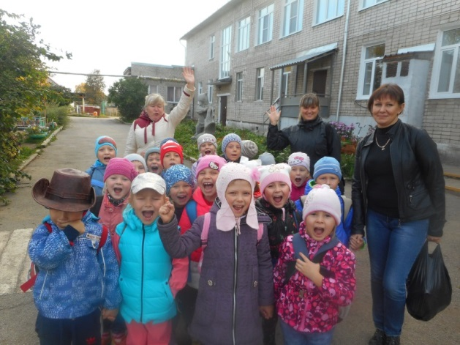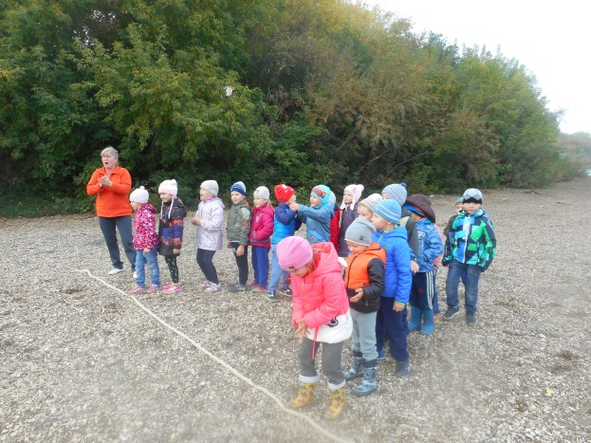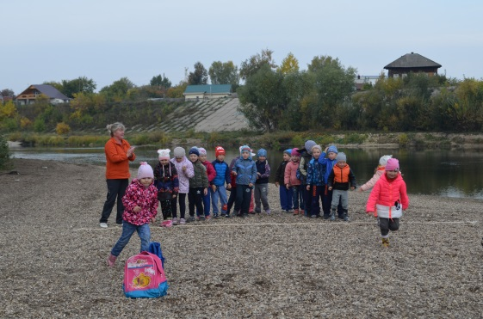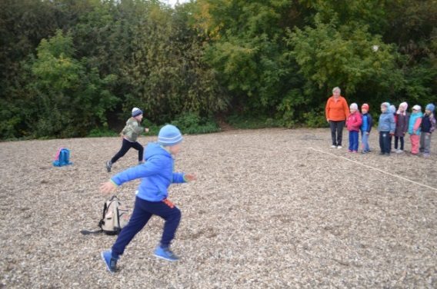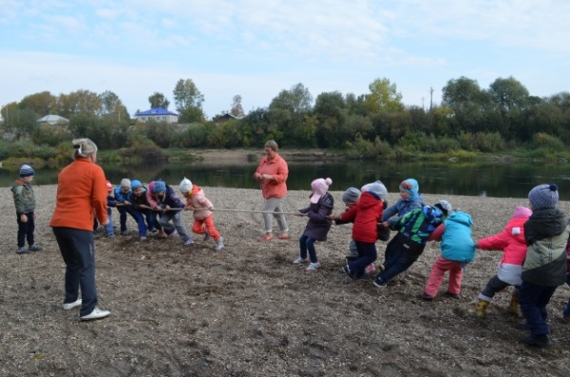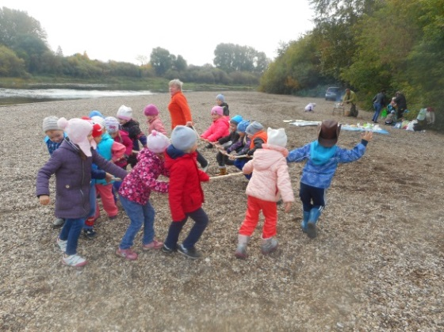
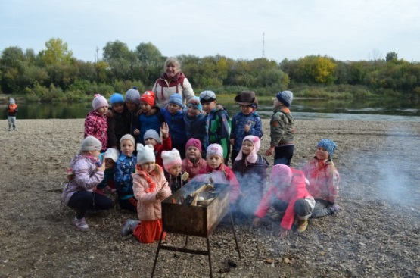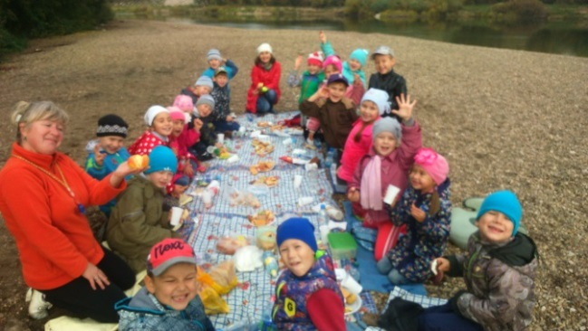
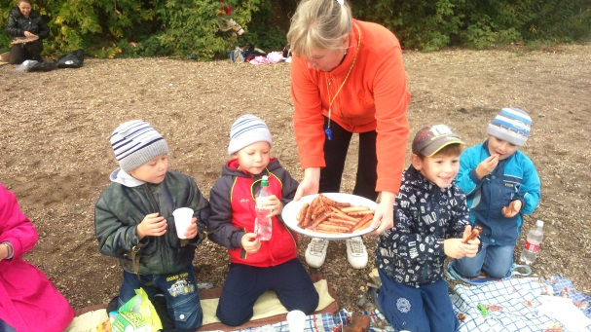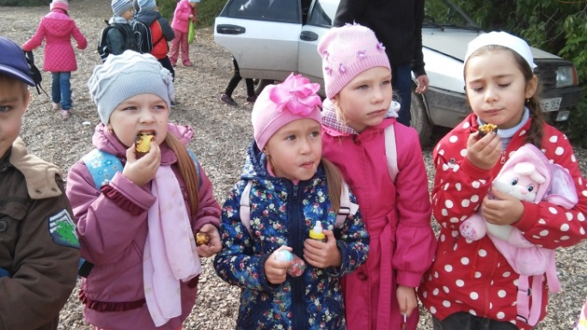

Приложение
Информация для родителей

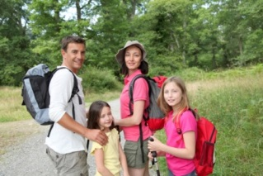
Шесть советов начинающим туристам
Для тех, кто любит путешествовать и не боится трудностей, но пока не имеет большого опыта в организации походов, примите советы.
Первый совет. Оцените свой опыт самостоятельной организации походов и физические возможности самого младшего ребёнка.
Самостоятельно дети могут путешествовать с 3 – 4 лет. Начинать нужно с прогулок в парк. Следующим этапом могут быть однодневные походы в лес. После того как дети приобретут элементарные туристские знания и умения, их можно брать в двух- и многодневные походы.
Второй совет. Правильно определите состав группы. В поход можно пойти с семьёй. Если в семье дети дошкольного и школьного возраста, они будут надёжными помощниками в трудных ситуациях.
Хороший вариант – объединение в группу 2 – 3 семей, в составе которых 1 – 2 ребёнка-ровесника. В этом случае легче организовать детское общение и отдых на привалах.
Самый удачный состав группы – 9 – 12 человек. Такая группа наиболее мобильна и появляется возможность интересно и разнообразно организовать совместную деятельность участников на маршруте и привале.
Третий совет. Тщательно подготовьтесь к походу. Подготовка – процесс длительный. Первое, что нужно сделать, это определить цель, продолжительность и маршрут похода, учитывая мнение большинства, а также интересы детей.
В зависимости от передвижения туристские походы с детьми могут быть пешими, велосипедными, водными и комбинированными. Для новичков подойдут пешие, велосипедные и комбинированные походы, а семей со стажем – велосипедные и водные.
По длительности походы делятся на одно-, двух- и многодневные. Начинающим туристам рекомендуется постепенно овладевать опытом походной жизни в коротких прогулках (4-8 часов), а затем, по мере приобретения специального снаряжения, переходить к самым романтическим и для детей, и для взрослых походам с одной и более ночёвками. Настроение детей в походе, степень их натренированности, состояние здоровья являются тем барометром, по которому с известной точностью определяется длительность последующих путешествий.
После того как определены цель, вид, продолжительность похода, взрослые участники собираются для обсуждения маршрута.
Маршруты могут быть линейными – между двумя отстоящими друг от друга точками и радиальными, начинающимися и заканчивающимися в одной точке. Весной путь рекомендуется прокладывать по открытым местам, чтобы использовать целебные силы света, тепла и воздуха. Летом лучше двигаться лесной тропинкой, а в жаркую погоду – вдоль рек и озёр. Максимальная протяжённость походов должна приходиться на июнь – август.
Для разработки маршрутов можно использовать разные материалы: путеводители, книги по краеведению, карты и схемы. Планы городов и областей и т. п. Многодневные маршруты должны проходить недалеко от источников питьевой воды и магазинов, чтобы можно было пополнить запас продовольствия.
Готовность к походу определяется наличием группового и личного снаряжения. Для однодневной туристской прогулки не нужно большого количества инвентаря, обязательно приобрести лишь рюкзаки. Ребёнку 2-4 лет будет удобно путешествовать с небольшим мешочком на мягких лямках.
Для старшего дошкольника и младшего школьника лучше приобрести рюкзак жёсткой конструкции с уплотнителями задней стенки или рельефными прокладками под поясницу на широких мягких лямках, изготовленный из дышащей, водонепроницаемой ткани, боковыми карманами, позволяющими переносить всякую мелочь. Хорошо, если у рюкзака есть напоясные регулируемые ремни, с их помощью вес равномерно распределяется на мышцы шеи, плеч и спины.
Вес рюкзака со всем содержимым для 5-6 –летнего туриста не должен превышать 1 – 1,5 килограммов. В противном случае ребёнок может быстро устать, снизится темп ходьбы, он перестанет замечать то, что происходит вокруг него, реагировать на слова и переключится на свои ощущения.
Работоспособность и здоровье туриста зависят от правильной укладки рюкзака. Надо уложить вещи так, чтобы легко было в любой момент найти нужную. Нельзя, чтобы никакие твёрдые предметы не упирались в спину. Поэтому вдоль спины укладываются мягкие вещи, а с наружной – игрушки. Посуда, предметы гигиены, компас могут располагаться в задних и боковых карманах.
Для организации отдыха родителей и детей во время привалов необходимо предусмотреть индивидуальные коврики. Длина его должна быть не меньше роста человека. Наиболее распространены пенополиуретановые коврики.
Следующий этап подготовки к походу – подбор обуви и одежды. Основной принцип - одежда по погоде. Необходимо учесть не только состояние погоды на данный момент, но и возможность её изменения.
Обувь ребёнка должна быть разношенной, удобной, позволяющей вставить войлочную стельку и надеть два носка – хлопчатобумажный и шерстяной, что способствует теплообмену. Это могут быть кроссовки, кеды. Самый лучший вариант – кожаные ботинки, особенно если намечается поход по горной местности или в сырую прохладную погоду. В тёплый период в многодневный поход нужно взять спортивные тапочки, чтобы обеспечить отдых ногам и просушку обуви.
Одежда должна быть удобной для выполнения активных движений. Но даже летом не стоит надевать короткие шорты, чтобы уберечься от укусов насекомых и прочих неприятностей. В прохладную погоду рекомендуется иметь ветровую куртку. Можно надеть спортивный костюм. Удобно, если можно варьировать одежду во время активных движений.
Следует предусмотреть для каждого члена группы плащи от дождя. Важно продумать головной убор. У каждого туриста должны быть запасные носки.
Перечень туристского снаряжения заметно пополняется, если планируется многодневный поход. Необходима палатка. Для одной семьи из 3-4 человек достаточно использовать трёхместную палатку. Наиболее удобны палатки шатрового типа с готовым каркасом, непромокаемым дном и тентом.
В любом походе с ночёвкой необходимо иметь спальные мешки. Спальный мешок должен быть лёгкий, тёплый, с двойным синтепоном, синтетическим внешним покрытием и изнанкой из хлопка.
В походе с ночёвкой пригодится:
- костровое оборудование – один комплект;
- костровые рукавицы-прихватки – 2 штуки;
- кухонный тент;
- котлы жестяные или из пищевого алюминия;
- половник, нож, мочалки для мытья посуды, топор;
- сапёрная лопатка;
- ремонтный набор (клей, проволока, шило, игла, нитки и т. д.);
- верёвка;
- спички;
- фонари;
- канистра или ведро;
- пластиковые мешки для мусора;
- аптечка;
- компас, карта местности, карандаш, блокнот;
- спортивный инвентарь.
Для приготовления пищи можно использовать газовую горелку или керосиновый примус.
У каждого туриста должна быть личная посуда из выдерживающей нагрев пластмассы, предметы гигиены.
В походе в связи с физическими нагрузками требуется калорийное и полноценное питание. Рацион питания определяется видом похода, продолжительностью, возрастом участников.
В однодневных походах можно обойтись без варки обеда ( бутерброды, закуски, овощи и фрукты).
В многодневных походах организация питания представляет собой сложность. Рацион должен иметь как можно меньший вес при максимуме калорий. В двухдневном походе не обойтись без мясных и молочных консервов, круп, макарон, полуфабрикатов.
Количество приёмов пищи должно быть доведено до 4- 5. Если поход подразумевает длительные переходы без остановок на продолжительный привал, то обед можно по времени совместить с полдником.
Во время путешествий необходимо учитывать питьевой режим. Взрослым необходимо знать, что чрезмерное питьё вызывает обильное потоотделение и выделение солей, а это ослабевает силу мышц и вызывает утомление.
Каждый участник должен отучить себя пить в жару. За обедом можно выпить две кружки чая, а от холодной воды воздержаться. Во время движения в случае сильной жажды ребёнку можно разрешить прополоскать рот, пососать леденец.
К подготовительной работе к походу привлекаются все члены семьи. Дети могут составить программу отдыха. Это важно для воспитания ответственности и самостоятельности.
Четвёртый совет. Правильно определите физическую нагрузку для детей во время движения по маршруту.
Возраст, состояние здоровья, уровень физической подготовленности, индивидуальных возможностей детей, сложности ландшафта и других факторов – всё это необходимо учитывать при выборе физической нагрузки. Взрослые должны постоянно контролировать самочувствие юных туристов. Однако существуют определённые нормативы протяжённости маршрута для физически развитого ребёнка. Так, считается, что общая протяжённость маршрута для детей 3- 4 лет – от 3-4 до 5-6 км, 5-6-летних туристов – 10 км.
Родители без труда определят соответствие характера физической нагрузки возможностям своего ребёнка. Обычно первыми признаками утомления являются вопросы типа «когда мы придём?», «долго ещё идти?», капризы. В такой ситуации важно переключить внимание ребёнка, поиграть в словесные игры, загадать загадки и т. д. В случае, если у ребёнка отмечается побледнение кожных покровов, нарушена координация движений, необходимо сразу прекратить движение, провести дыхательные упражнения и дать отдохнуть.
Для профилактики подобных реакций нужно установить такой режим движения, при котором физические нагрузки чередуются с отдыхом. Такой режим определяется по самому участнику похода. Например, после каждых 30 (40, 50 мин) движения выделяется соответственно 5 – 15 мин. отдыха.
Первый, подгоночный перевал рекомендуется делать после 15 – 20 мин ходьбы. Он позволяет устранить неполадки в одежде и обуви, подогнать лямки рюкзака и т. д. Отдых во время привала должен быть непродолжительным (от 5 до 15 мин), но достаточно эффективным. Можно научить ребёнка расслаблять работающие мышцы и принимать наиболее рациональное положение – полулёжа на коврике, подняв ноги вверх на рюкзак или пенёк. Во время 10 – 15 минутного отдыха в тёплое время года лучше снять обувь и поменять носки.
Для детей необходимо предусмотреть разные задания и сюрпризные моменты: заранее изучить походную песню, «вооружиться» короткими стихами, загадками. Например:

Два ремня висят на мне,
Есть карманы на спине.
Коль в поход идёшь со мной,
Я повисну за спиной.
(Рюкзак.)

И от ветра, и от зноя,
От дождя тебя укроет.
А как спать в ней сладко.
Что это?
(Палатка.)

Он в походе очень нужен,
Он с кострами очень дружен.
Можно в нём уху варить,
Чай душистый кипятить.
(Котелок.)

На привале нам помог:
Суп варил, картошку пёк.
Для похода он хорош,
Да с собою не возьмёшь.
(Костёр.)

Построение участников похода – ещё один приём, позволяющий регулировать физическую нагрузку и следить за состоянием детей. Первыми сразу за руководителем идут обычно самые слабые, задающие темп движения, замыкают – опытные туристы.
Пятый совет. Продумайте где лучше устроить привал и как интересно провести время.
Большой привал планируется на вторую половину пути. Важно выбрать удобное место для бивака: наличие питьевой воды, дров, безопасность. Лагерь лучше всего разбить на сухой ровной площадке.
Нельзя ставить палатки в низинах, ложбинах, на крутых склонах, сыпучих откосах. Устройством лагеря занимаются с таким расчётом, чтобы успеть сделать основную работу до темноты. В этом процессе принимают посильное участие все участники похода. В зависимости от желаний и интересов детей их привлекают к сбору хвороста, установке палаток, приготовлению посуды. На благоприятном эмоциональном фоне, подбадриваемые взрослыми, дошкольники с удовольствием справляются с походными поручениями.
Очень важно продумать организацию свободного времени. Опыт многочисленных туристских семей подтверждает, что поход надолго останется в памяти, если он превращается в весёлый совместный праздник с играми и аттракционами. Если в походе принимают участие дети разных возрастов, то можно составить две равные по силам команды из детей и взрослых и организовать игры-эстафеты, соревнования на поляне.

«Полоса препятствий»
«Кочки»
«Прыжок через ров»
«Чей прыжок дальше»
«Кто быстрее?»
«Перебежки»
«Найди и запомни» т.д.

В походе нужно предусмотреть время на самостоятельные игры детей, их творческую деятельность, и общение друг с другом. Для этого необходимо взять фломастеры и краски с мольбертом, пластилин. Вечером у костра можно проводить конкурсы песни и поэзии.
В походе нужно следовать обычному режиму дня. Дневной сон поможет ребёнку сохранить силы, обеспечит отдых, так необходимый для легковозбудимых детей. Особенно важно следовать этому требованию в многодневных походах в жаркие дни. Если с первого дня будет установлено правило, то требования родителей не вызовут отрицательных реакций, а будут восприниматься как должное.
Шестой совет. Проводите туристские слёты, праздники на природе.
Такие мероприятия лучше планировать в конце сезона как своеобразный итог в овладении туристскими навыками, выявить которые помогут соревнования между семьями на преодоление полосы препятствий, качество приготовленного обеда, лучшее оформление семейного палаточного лагеря, лучший букет, семейную газету, песню и т.п. Заранее обсудите содержание игр, соревнований-конкурсов, призы-подарки. Украшение поляны, праздничное меню. Дети могут подготовить концерт у костра. Подобные мероприятия дают простор для творчества, фантазии и выдумки.

Приложение № 4
Пословицы о природе.

«Для города каждое дерево дорого»,
«Срубить дерево – пять минут, вырастить – много лет»,
«Враг природы тот, кто лес не бережет»,
«Лес – богатство и краса, береги свои леса»,
«Кто с дерева кору снимает, тот его убивает»,
«Одна искра целый лес сжигает»,
«Не мудрено срубить, мудрено вырастить»,
«Оберегая саженцы, оберегаешь жизнь».

2. Стих о походе
Раз, два, три, четыре, пять –
Мы идем в поход опять.
Так и тянет нас на волю
Приключения искать.
Только слабеньким, друзья,
В наш поход идти нельзя.
Вы сначала тренируйтесь,
Бегайте и соревнуйтесь.
Посмотрите все на нас,
Мы спортсмены – высший класс!

Речевка туристическая
Физинструктор: Кто шагает с рюкзаком?
Все: Мы, туристы!
Физ инструктор: Кто со скукой не знаком?
Все: Мы, туристы!
Физинструктор: Нас вперед ведут…
Все: Дороги!
Физинструктор: Наш девиз:
Все: «Всегда вперед!»
Физинструктор: Эй, ребята!
Все: Тверже шаг!
Физинструктор: Что турист берет в дорогу?
Все: Песню, ложку и рюкзак!
Физинструктор: Мы голодные как звери!
Все: Открывайте шире двери!
Физинструктор: Нам еда полезна будет,
Все: Силы новые разбудит.
Физинструктор: Кто отстал?
Все: Не отставай!
Физинструктор: Кто устал?
Все: Не унывай!
Физинструктор: Кто идти захочет с нами –
Все: Песню нашу запевай!

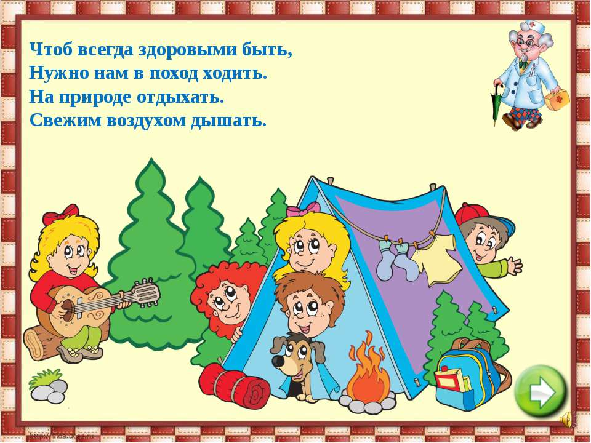

Приложение
Схемы:
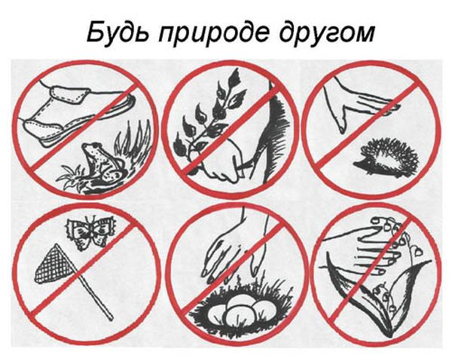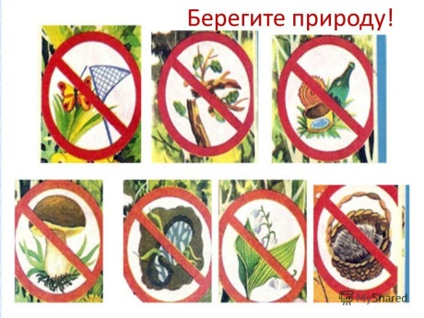

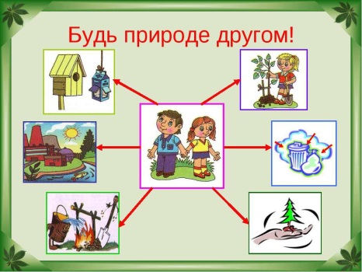
Компас
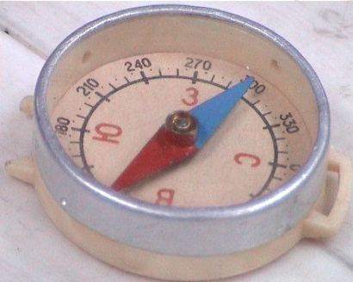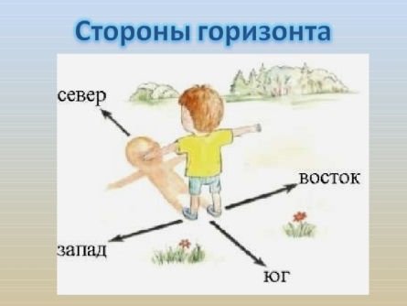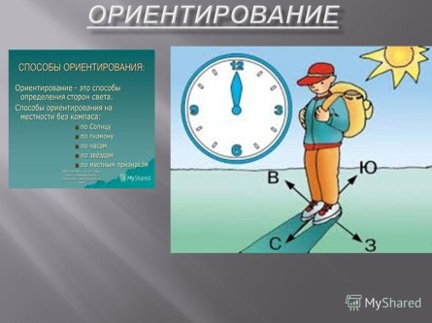
Палатка
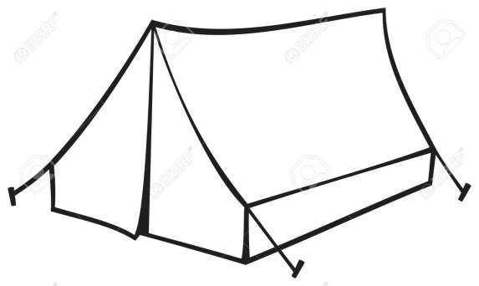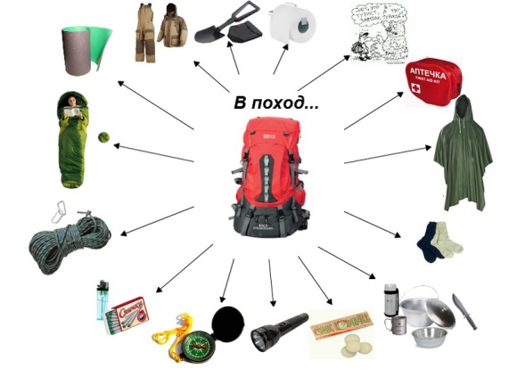
Виды костров:
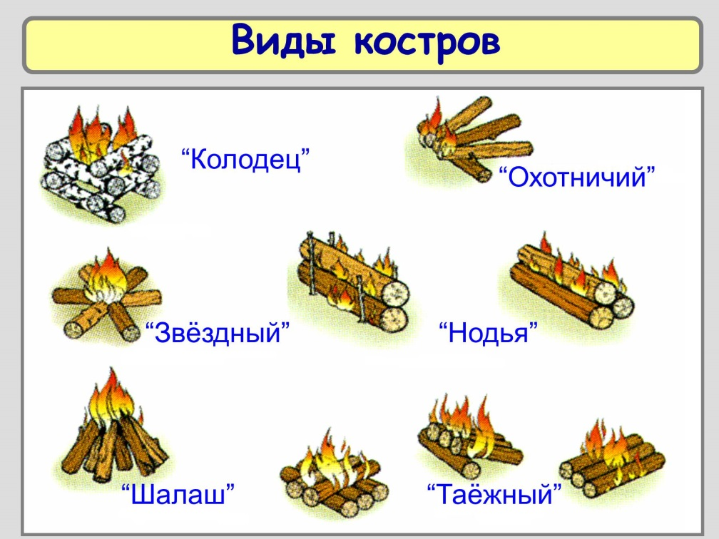
«Колодец».
Два полена кладут на угли параллельно, на некотором расстоянии друг от друга, поперек них — еще два и так далее. Такая конструкция по внешнему виду, действительно, напоминает колодезный сруб. Она обеспечивает хороший доступ воздуха к огню, и поленья обычно равномерно горят по всей длине. Хорошо подходит для приготовления пищи.
«Шалаш».
Этот тип является наиболее распространенным и им пользуются почти все. Как соорудить шалаш? Поленья укладывают на угли наклонно к центру. При этом они частично опираются друг на друга. При такой конструкции костра дрова выгорают в основном в своей верхней части, но зато, благодаря близкому соседству их горящих частей, пламя получается мощным, жарким и концентрированным. Этот костер бывает, выгоден, если нужно вскипятить воду или быстро приготовить что-нибудь в одном ведре, кастрюле, чайнике. Если же надо повесить на огонь не одну посудину, а несколько и, кроме того, желательно, чтобы все было готово одновременно, тогда «шалашик» не подходит. Тут лучше воспользоваться каким-нибудь другим видом костра, хотя бы тем же «колодцем».
«Звезда».
Поленья укладывают на груду углей с нескольких сторон по радиусам от центра. Горение происходит преимущественно в центре, и по мере сгорания дров их продвигают ближе к центру. Такая схема удобна для медленного горения и поддержания костра. Хорошо экономит дрова.
«Таежный».
Все три схемы — это разновидности таежного костра.
Костер складывают из длинных поленьев в два ряда, по два-три полена в каждом ряду. Оба ряда пересекаются под некоторым углом. При этом верхний ряд кладут так, чтобы он пересекался с нижним над грудой углей. Место горения приходится на пересечение обоих рядов.
Около углей кладут толстое полено; остальные кладут на него одним концом. Груда углей оказывается под ними.
Три-четыре полена укладывают на угли вплотную или почти вплотную друг к другу. Горение идет по всей длине поленьев, преимущественно в местах их соприкосновения.
Как видим, во всех трех случаях укладка дров в костер совершенно различная. Однако кое-что общее между ними есть. Всегда используется принцип взаимного разогревания горящих поверхностей, разделенных лишь узкими щелями. За счет этого жар усиливается, и между бревнами возникает достаточно сильная вертикальная тяга, хотя они и лежат очень близко друг к другу. Говоря о типах костров, выше везде указывалось, что эти костры складываются из поленьев. Но, конечно, точно такие же костры можно сложить и из не расколотых стволов различной толщины.
«Три бревна».
Этот вид костра складывается уже не из отдельных поленьев или чурбаков, а из трех больших бревен длиной 2-2,5 м. Для того чтобы соорудить такой костер, нужны время и силы, но зато он дает много тепла и горит, не требуя новых дров, несколько часов подряд, а если бревна достаточно толстые, то и всю ночь. Прежде чем его разводить, надо иметь достаточно много жарких углей, которые получаются с помощью одного из костров, описанных ранее. Эти угли из компактной кучи надо разворошить и рассыпать узкой полосой длиной 2-2,5 м, соответственно длине заготовленных толстых бревен. Затем нужно набросать поверх углей хворосту. Когда хворост хорошо займется — закатить в огонь слева и справа два из трех приготовленных сухих бревен, оставив между ними расстояние примерно в 1/3 или наполовину диаметра бревна. Угли и горящий хворост окажутся между бревнами. Очень полезно бывает предварительно пройтись вдоль этих бревен с топором и сделать на них по всей длине косые засечки, наподобие тех, которые делают плотники, когда им надо вытесать плоскость. Закатывая бревна в костер, надо повернуть их засечками к огню — так они быстрее разгорятся. Когда они хорошо займутся, на них сверху кладут третье бревно. На нем тоже лучше сделать засечки и, укладывая его, следить, чтобы они были обращены вниз, к огню. Разгораются сухие бревна очень быстро и горят долго (при диаметре 35-40 см или больше — всю ночь). У такого костра можно ночевать даже в сильные морозы.

